**Отчет о результатах тестирования**

**Краткое описание**

За период тестирования 12.07.2021-31.07.2021 были применены методы, который проверяет работу сайта [https://litecart.stqa.ru/](https://litecart.stqa.ru/en/). Суть тестирования заключается в проверке работы всех обязательных функций сайта и его корректное отображение во всех актуальном браузере “Яндекс”. Тестирование производилось на основе ранее созданных чек-листам и тест-кейсам, после - путем исследовательского тестирования. Ошибки с высокой степенью важности находятся в красной зоне(58,3%), со средней(8,3%) и низкой(33,3%) в оранжевой и зеленой соответственно.

**Виды тестирования, которые применялись:**

* smoke test;
* локализационное тестирование;
* тестирование интернационализации;
* тестирование совместимости с браузерами;
* тестирование функциональности;
* исследовательское тестирование;
* тестирование методом черного ящика.

**Тестирование производилось над следующими модулями:**

| Модуль | Общее количество тест-кейсов по модулю **(Всего 17)** | Количество найденных багов  **(Всего 12)** | | Важность | | |
| --- | --- | --- | --- | --- | --- | --- |
| High | Medium | Low |
| Модуль 1 (Settings) | 3 | 1 | |  |  | 1 |
| Модуль 2 (Search) | 2 | 2 | | 1 |  | 1 |
| Модуль 3 (User registration) | 2 | 5 | | 4 | 1 |  |
| Модуль 4 (User login ) | 2 | 0 | |  |  |  |
| Модуль 5 (All product page ) | 4 | 2 | |  |  | 2 |
| Модуль 4 (Basket) | 4 | 2 | | 2 |  |  |

Диаграмма важности найденных багов

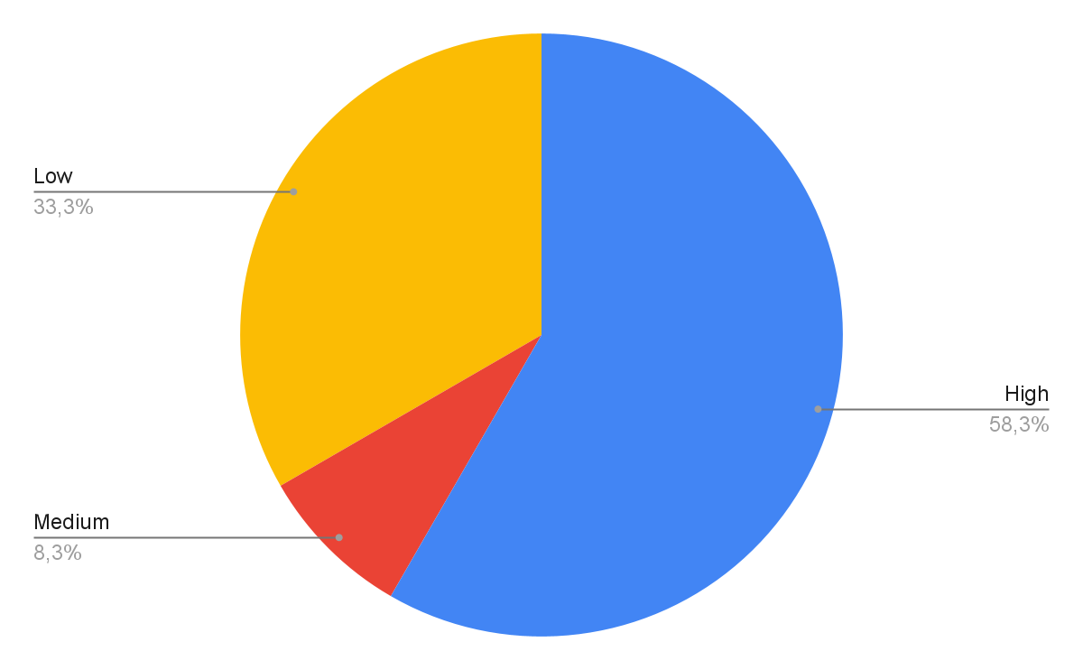

**Тестирование не производилось над следующими модулями:**

В ходе данных работ не было произведено тестирование совместимости с другими приложениями модуля “ Go to links”, т. к. нет возможности использования внешних ресурсов (Facebook, VK, etc.). Также осуществить регрессионное тестирование возможно только после того, как найденный ошибки будут исправлены.

**Таблица найденных ошибок**

| Номер | Краткое описание | Severity |
| --- | --- | --- |
| 1 | При переходе на русскую версию сайта на карточках продуктов пропадают наименования товаров | Низкая |
| 2 | Поиск страны осуществляется только по первой букве | Низкая |
| 3 | Создание пользователя с вводом пробелов | Высокая |
| 4 | Не добавляется товар при выборе другого размера в русской версии сайта | Высокая |
| 5 | Оформление заказа без регистрации пользователя с использованием недопустимых значений | Высокая |
| 6 | На почту не приходит письмо при сбросе пароля | Высокая |
| 7 | При переводе на русский язык наименования отображаются на английском языке, русские символы обозначаются "?" | Низкая |
| 8 | Не осуществляется поиск товаров по цвету на русском языке | Низкая |
| 9 | При конвертации цены в евро не отображается знак валюты | Низкая |
| 10 | В клиентской и серверной части отсутствуют проверка и ограничение данных в полях | Средняя |
| 11 | При регистрации отсутствует ограничение на ввод недействительного для региона телефона | Высокая |
| 12 | Ввод тегов в поля при регистрации | Высокая |

**Общая оценка состояния качества продукта**

На основе диаграммы важности найденных ошибок можно сделать вывод, что данный продукт не готов к релизу. Причина состоит в том, что ошибки с высокой важностью составляют более 50%, что значительно сказывается на функциональности сайта и делает его непригодным к использованию. В качестве рекомендаций следует отметить, что баги с высоким и средним приоритетом нуждаются в исправлении; после исправления ошибок рекомендуется провести регрессионное тестирование.